* 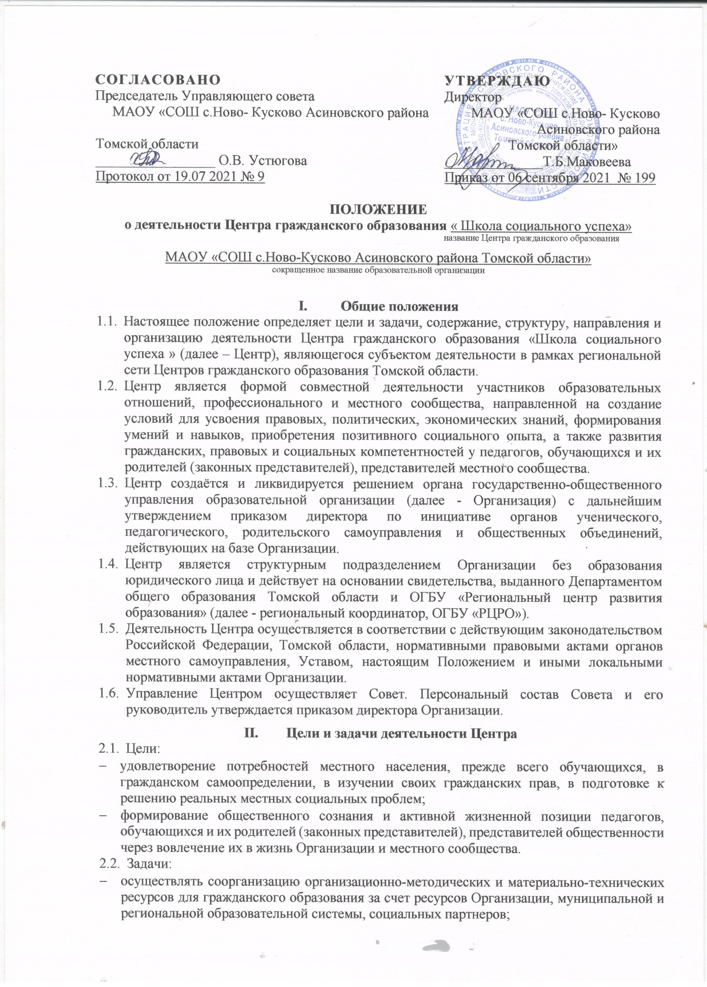
* разрабатывать и внедрять практико-ориентированные образовательные программы, новые организационные формы гражданского образования;
* поддерживать и стимулировать ученические, педагогические и родительские инициативы, интерес общественности к задачам гражданского образования, к сотрудничеству и взаимодействию через совместные образовательные проекты Организации и различные формы социального партнерства;
* формировать и распространять позитивный практический опыт в гражданском образовании через проведение и участие в образовательных событиях, конференциях, семинарах, конкурсах, освещение деятельности на сайте Организации, публикации в средствах массовой информации и педагогических изданиях;
* развивать формы интеграции и взаимодействия в региональной сети Центров гражданского образования Томской области.

1. **Функции Центра**
   1. Организационная, управленческая:

* разрабатывает программы, планирует деятельность, формирует состав преподавателей, обеспечивает условия для образовательной деятельности;
* организует взаимодействие с Центрами гражданского образования, образовательными организациями и другими социальными партнерами;
* организует мероприятия в рамках деятельности региональной сети Центров гражданского образования Томской области;
* обеспечивает участие преподавателей и слушателей Центра в конкурсах, семинарах и конференциях на муниципальном, региональном, федеральном и международном уровнях.
  1. Образовательная, инновационная:
* разрабатывает и реализует практико-ориентированные образовательные программы, обеспечивающие современный уровень качества образования и сетевой характер реализации программ на основе социального партнёрства.
  1. Воспитательная, социальная:
* способствует формированию гражданственности, нравственных ценностей, правовой и политической культуры обучающихся;
* способствует личностному развитию обучающихся, их активной социализации;
* реализует механизмы поддержки и стимулирования гражданских инициатив.
  1. Исследовательская, диагностическая:
* формирует инструментарий оценки образовательных результатов освоения слушателями образовательной программы;
* изучает информационные и образовательные потребности участников образовательной деятельности Центра;
* проводит анализ состояния гражданского образования в Организации и муниципальной образовательной системе;
* выявляет затруднения дидактического и методического характера в образовательной деятельности Центра.
  1. Информационная, просветительская:
* формирует современное представление о гражданском образовании;
* информирует общественность о результатах деятельности Центра, позитивном практическом опыте гражданского образования.

1. **Организация деятельности Центра**
   1. Руководитель, преподавательский состав Центра формируется из числа педагогических работников, опытных обучающихся-консультантов, родителей (законных представителей), выпускников Организации и специалистов иных организаций и утверждается директором Организации.
   2. Для организации деятельности Центра формируется Совет в количестве не менее 3 человек из числа педагогов, представителей органов самоуправления и структур, заинтересованных в деятельности Центра. Руководитель Центра является председателем Совета. Персональный состав Совета утверждается приказом директора.
   3. Совет Центра осуществляет свою деятельность в соответствии с действующими регламентами в Организации и настоящим Положением:

* разрабатывает и реализует образовательные проекты и программы, осуществляет подбор и расстановку преподавательского состава, рекомендует сроки обучения и численность учебных групп слушателей;
* создает необходимые условия слушателям для освоения образовательных программ путем целенаправленной организации образовательной деятельности, выбора форм, методов и средств обучения;
* размещает информацию о деятельности Центра на странице официального сайта Организации (не менее 2 раз в месяц) и группе Центра в социальной сети ВКонаткте (не менее 2-х раз в неделю), ведет статистику посещения и просмотров размещенных материалов;
* организует аттестацию слушателей;
* несет ответственность за выполнение закрепленных за ним задач и функций в соответствии с Положением и другими локальными актами Организации;
* ведет необходимую документацию: протоколы заседания Совета, утвержденные проекты и программы, положения, учет посещаемости слушателей, итоговый аттестационный протокол, планы, заявления, результаты мониторинга, аналитические справки;
* ведет информационную деятельность, представляет результаты деятельности Центра в органы управления Организации, общественности, региональному координатору;
* вносит предложения по изменению настоящего Положения директору или в орган государственно-общественного управления Организации.
  1. Обучение в Центре проводится по практико-ориентированным программам гражданского образования, учитывающим потребности слушателей и приоритетные направления развития системы образования. Занятия могут проводиться по программам одной направленности или комплексным, интегрированным программам.
  2. В Центре проводятся следующие основные виды учебных занятий: лекции, практические и семинарские занятия, в т.ч. выездные, научно-практические конференции, круглые столы, деловые игры, тренинги, консультации, самостоятельная работа и др. Учебные занятия могут проводиться с использованием форм и методов дистанционного обучения, с использованием сетевых форм в порядке, установленном в Организации.
  3. Итоговая аттестация слушателей, выполнивших все требования учебного плана, проводится в виде одного или нескольких аттестационных испытаний. По результатам аттестации слушателям выдается «Удостоверение о краткосрочном обучении» (приложение к Положению).
  4. По решению Совета Центра слушатели, освоившие программу и успешно прошедшие итоговую аттестацию, представляются к награждению грамотами Организации и ОГБУ «РЦРО», выдвигаются в качестве консультанта в преподавательский состав Центра согласно п. 4.1.
  5. К слушателю, грубо нарушившему Устав Организации, могут быть применены меры дисциплинарного воздействия в соответствии с Уставом.
  6. Внутренняя оценка результатов деятельности Центра осуществляется директором и органом государственно-общественного управления Организации.
  7. Внешняя оценка деятельности осуществляется согласно положению «О рейтинговой оценке образовательной деятельности Центров гражданского образования» региональным координатором (ОГБУ «РЦРО»).

1. **Участники образовательной деятельности**
   1. Слушателями Центра могут стать педагоги, обучающиеся и их родители (законные представители), представители местного сообщества.
   2. Прием и зачисление слушателей в Центр, численность учебных групп устанавливается в порядке, определенном в Организации.
   3. Консультантом Центра гражданского образования может стать обучающийся, на практике показавший повышенные результаты при обучении по практико-ориентированной образовательной программе гражданской направленности, обладающий коммуникативными навыками, готовый под руководством педагога основываясь на собственном опыте и обширных познаниях изученной темы давать советы и рекомендации слушателям Центра гражданского образования. Консультант назначается директором (педагогом) на добровольной основе и работает по индивидуальной программе, составленной вместе с педагогом, на период реализации программы.
2. **Взаимодействие Центра** 
   1. Центр в своей деятельности активно взаимодействует с директором, органами управления и самоуправления Организации, общественными объединениями, действующими на базе Организации.
   2. Центр взаимодействует с органами управления образованием, ОГБУ «РЦРО», участниками Региональной сети Центров гражданского образования и иными организациями в рамках своей компетенции.
3. **Имущество и средства Центра**
   1. Директором Организации для обеспечения деятельности Центра выделяются помещения, оборудование, инвентарь, средства коммуникаций, а также иное, необходимое для осуществления деятельности имущество и материалы в пределах имеющихся средств.
   2. В качестве ресурсной базы Центра рассматриваются: организационно-методические ресурсы, кадровые ресурсы, информационные ресурсы, материально-технические ресурсы, образовательные площадки для практики, ресурсы социальных партнеров.
4. **Заключительные положения**
   1. Настоящее положение вступает в силу с момента утверждения директором Организации.
   2. Изменения в настоящее Положение вносятся органом государственно-общественного управления Организации по предложению директора, органов самоуправления, общественных объединений, действующих на базе Организации, регионального координатора (ОГБУ «РЦРО»).
   3. Данное положение храниться в номенклатуре дел Организации, в Центре гражданского образования, размещается на официальном сайте Организации, копия направляется региональному координатору.

Приложение к Положению

_____________________________________________________________

наименование образовательной организации, где действует Центр гражданского образования

**УДОСТОВЕРЕНИЕ № ____ о краткосрочном обучении**

Настоящее удостоверение выдано _____________________________________________________________________________,

фамилия, имя, отчество слушателя, класс, группа, место учебы/работы слушателя

в том, что он(а) с «____» ______________ 20__ г. – по «____» ______________ 20__ г. прошел(ла) краткосрочное обучение в Центре гражданского образования «__________________________________________________________________________»

наименование Центра гражданского образования

региональной сети Центров гражданского образования Томской области по теме «___________________________________________________________________________»

название в соответствии с утвержденной учебной программой

в объеме ____ часов и успешно прошел(ла) аттестационные испытания.